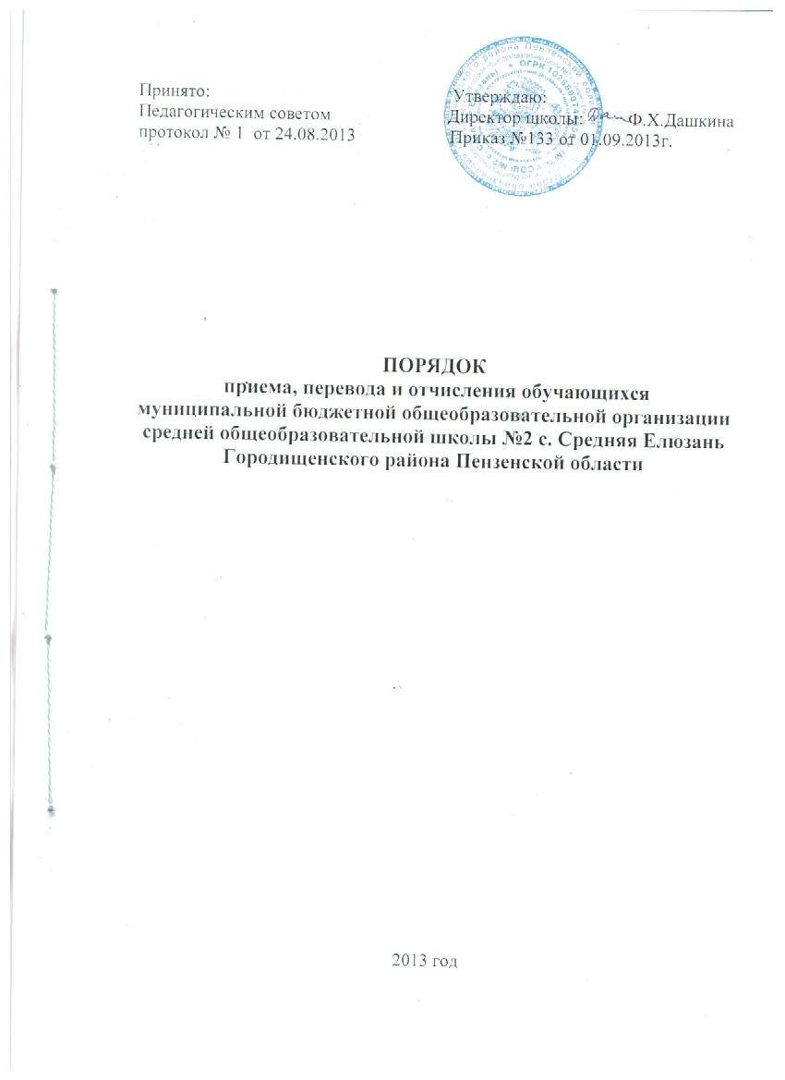

1. Общие положения

1.1. Положение "Прием, перевод и отчисление обучающихся МБООСОШ №2 с. Средняя Елюзань разработано на основе следующих нормативных актов:
- Конвенции о правах ребенка, одобренной Генеральной Ассамблеей ООН 20.11.1989;
- Конституции Российской Федерации;
- Федерального закона "Об основных гарантиях прав ребенка в Российской Федерации" от 24.07.1998 № 124-ФЗ;
- Федерального закона Российской Федерации "Об образовании в Российской Федерации " от 29.12.2012 № 273 –ФЗ
- Типового положения об общеобразовательном учреждении, утвержденного постановлением Правительства Российской Федерации от 19.03.2001 № 196;
- Санитарно-гигиенических правил и нормативов "Гигиенические требования к условиям обучения в общеобразовательных учреждениях" СанПиН 2.4.2.1178-02.;
-Порядка приема граждан в общеобразовательные учреждения (утв.приказом Министерства образования и науки РФ от 15 февраля 2012г. №107 ( с последующими изменениями ))
1.2. Настоящее Положение регулирует правила приема, перевода и отчисления обучающихся МБООСОШ №2 с. Средняя Елюзань в обязательном порядке применяется при разработке Устава МБООСОШ №2 с. Средняя Елюзань и локальных актов.

2. Порядок приема в МБООСОШ №2 с. Средняя Елюзань
2.1. Порядок приема граждан в МБООСОШ №2 с. Средняя Елюзань регламентирует прием граждан в школу для обучения по основным общеобразовательным программам начального общего, основного общего и среднего (полного) общего образования (далее - основные общеобразовательные программы).
2.2. Действие настоящего Порядка распространяется на обучающихся МБООСОШ №2 с. Средняя Елюзань реализующей общеобразовательные программы.
2.3. Прием иностранных граждан и лиц без гражданства, в том числе соотечественников за рубежом, в МБООСОШ №2 с. Средняя Елюзань для обучения по основным общеобразовательным программам осуществляется в соответствии с настоящим Порядком и международными договорами Российской Федерации.
2.4. Порядок приема граждан в МБООСОШ №2 с. Средняя Елюзань определяются организацией самостоятельно в соответствии с законодательством Российской Федерации.
2.5. Порядок приема граждан в МБООСОШ №2 с. Средняя Елюзань для обучения по основным общеобразовательным программам должны обеспечивать прием в школу граждан, которые проживают на территории Городищенского района Пензенской области, закрепленной Отделом образования Городищенского района за конкретной муниципальной общеобразовательной организацией (далее - закрепленная территория), и имеющих право на получение общего образования (далее - закрепленные лица).
2.6. Закрепленным лицам может быть отказано в приеме только по причине отсутствия свободных мест в общеобразовательной организации.
В случае отказа в предоставлении места в общеобразовательной организации родители (законные представители) для решения вопроса об устройстве ребенка в другую организацию обращаются в Отдел образования Городищенского района .
2.7. Прием закрепленных лиц в общеобразовательные организации всех видов осуществляется без вступительных испытаний (процедур отбора).
2.8. С целью ознакомления родителей (законных представителей) обучающихся с Уставом общеобразовательной организации, лицензией на осуществление общеобразовательной деятельности, со свидетельством о государственной аккредитации организации , распорядительным актом Отдела образования Городищенского района о закрепленной территории (далее - распорядительный акт), издаваемым не позднее 1 марта текущего года и гарантирующим прием всех закрепленных лиц и соблюдение санитарных норм и правил, другими документами, регламентирующими организацию образовательного процесса, организация размещает копии указанных документов на информационном стенде и в сети Интернет на официальном сайте учреждения.
2.9. С целью проведения организованного приема в первый класс закрепленных лиц организация не позднее 10 дней с момента издания распорядительного акта размещает на информационном стенде, на официальном сайте организации, в средствах массовой информации (в том числе электронных) информацию о количестве мест в первых классах; не позднее 1 августа - информацию о наличии свободных мест для приема детей, не зарегистрированных на закрепленной территории.
2.10.Прием граждан в МБООСОШ №2 с. Средняя Елюзань осуществляется по личному заявлению родителей (законных представителей) ребенка при предъявлении оригинала документа, удостоверяющего личность родителя (законного представителя), либо оригинала документа, удостоверяющего личность иностранного гражданина в Российской Федерации.
Общеобразовательная организация может осуществлять прием указанного заявления в форме электронного документа с использованием информационно-телекоммуникационных сетей общего пользования.
В заявлении родителями (законными представителями) ребенка указываются следующие сведения:
а) фамилия, имя, отчество (последнее - при наличии) ребенка;
б) дата и место рождения ребенка;
в) фамилия, имя, отчество (последнее - при наличии) родителей (законных представителей) ребенка.
Родители (законные представители) закрепленных лиц, зарегистрированных по месту жительства или по месту пребывания, дополнительно предъявляют оригинал свидетельства о рождении ребенка либо заверенную в установленном порядке копию документа, подтверждающего родство заявителя (или законность представления прав обучающегося), а также оригинал свидетельства о регистрации ребенка по месту жительства или свидетельства о регистрации ребенка по месту пребывания на закрепленной территории.
Родители (законные представители) детей, являющихся гражданами Российской Федерации, не зарегистрированных на закрепленной территории, дополнительно предъявляют оригинал свидетельства о рождении ребенка либо заверенную в установленном порядке копию документа, подтверждающего родство заявителя (или законность представления прав обучающегося).
Родители (законные представители) ребенка, являющегося иностранным гражданином или лицом без гражданства и не зарегистрированного на закрепленной территории, дополнительно предъявляют заверенные в установленном порядке копии документа, подтверждающего родство заявителя (или законность представления прав обучающегося), и документа, подтверждающего право заявителя на пребывание в Российской Федерации.
Иностранные граждане и лица без гражданства все документы представляют на русском языке или вместе с заверенным в установленном порядке переводом на русский язык.
Копии предъявляемых при приеме документов хранятся в организации на время обучения ребенка.
2.11. Родители (законные представители) детей имеют право по своему усмотрению представлять другие документы, в том числе медицинское заключение о состоянии здоровья ребенка.
2.12. При приеме в первый класс в течение учебного года или во второй и последующий классы родители (законные представители) обучающегося дополнительно представляют личное дело обучающегося, выданное организацией, в котором он обучался ранее.
При приеме в организацию на ступень среднего (полного) общего образования родители (законные представители) обучающегося дополнительно представляют выданный ему документ государственного образца об основном общем образовании.
2.13. Требование предоставления других документов в качестве основания для приема детей в организацию не допускается.
2.14. Прием заявлений в первый класс организаций для закрепленных лиц начинается не позднее 10 марта и завершается не позднее 31 июля текущего года.
Зачисление в организацию оформляется приказом руководителя учреждения в течение 7 рабочих дней после приема документов.
Для детей, не зарегистрированных на закрепленной территории, но зарегистрированных на территории Городищенского района прием заявлений в первый класс начинается с 1 августа текущего года до момента заполнения свободных мест, но не позднее 5 сентября текущего года. Приказ о зачислении в первый класс издается не ранее 1 августа текущего года.
Организации, закончившие прием в первый класс всех детей, зарегистрированных на закрепленной территории, вправе осуществлять прием детей, не зарегистрированных на закрепленной территории, ранее 1 августа.
2.15. Для удобства родителей (законных представителей) детей организация вправе установить график приема документов в зависимости от адреса регистрации.
2.16. Факт ознакомления родителей (законных представителей) ребенка, в том числе через информационные системы общего пользования, с лицензией на осуществление образовательной деятельности, свидетельством о государственной аккредитации организации, Уставом организации фиксируется в заявлении о приеме и заверяется личной подписью родителей (законных представителей) ребенка.
Подписью родителей (законных представителей) обучающегося фиксируется также согласие на обработку их персональных данных и персональных данных ребенка в порядке, установленном законодательством Российской Федерации.
2.17. Документы, представленные родителями (законными представителями) детей, регистрируются в журнале приема заявлений. После регистрации заявления родителям (законным представителям) детей выдается расписка в получении документов, содержащая информацию о регистрационном номере заявления о приеме ребенка в учреждение, о перечне представленных документов. Расписка заверяется подписью должностного лица организации, ответственного за прием документов, и печатью организации.
2.18. Приказы размещаются на информационном стенде в день их издания.
2.19. На каждого ребенка, зачисленного в организацию, заводится личное дело, в котором хранятся все сданные при приеме и иные документы.
Ш. Перевод обучающегося в следующий класс.
3.1. Обучающиеся, освоившие в полном объеме образовательную программу учебного года, переводятся в следующий класс.

3.2. В следующий класс могут быть условно переведены обучающиеся, имеющие по итогам учебного года академическую задолженность по одному предмету. Ответственность за ликвидацию обучающимися академической задолженности в течение следующего учебного года возлагается на их родителей (законных представителей).

3.3. Обучающиеся на ступенях начального и основного общего образования, не освоившие программу учебного года и имеющие академическую задолженность по двум и более предметам, по усмотрению их родителей (законных представителей) оставляются на повторное обучение или продолжают обучение в иных формах.

3.4. Перевод обучающегося производится по решению органа самоуправления общеобразовательной организации в соответствии с его компетенцией, определенной Уставом организации.

3.5. Обучающиеся, не освоившие общеобразовательную программу предыдущего уровня, не допускаются к обучению на следующей ступени общего образования.

1V. Отчисление обучающегося из общеобразовательной организации.

4.1. Родители (законные представители) обучающихся, воспитанников обязаны обеспечить получение детьми основного общего образования и создать условия для получения ими среднего (полного) общего образования.

4.2. По согласию родителей (законных представителей), педагогического совета общеобразовательной организации и по согласованию с Отделом образования Городищенского района, комиссией по делам несовершеннолетних и защите их прав администрации Городищенского района обучающийся, достигший возраста пятнадцати лет, может оставить общеобразовательную организацию до получения им общего образования.
4.3. Основанием для отчисления обучающегося из общеобразовательной организации является:
- инициатива родителей (законных представителей) и (или) самого обучающегося в связи с переменой места жительства,
- перевод обучающегося из общеобразовательной организации одного вида в общеобразовательную организацию другого вида, в том числе с понижением класса обучения или ли сменой формы получения образования,
- перевод обучающегося в общеобразовательную организацию другого вида в связи с длительной болезнью;
- направление учредителя (уполномоченного органа);
- решение судебных органов;
- длительная болезнь обучающегося, следствием которой является необучаемость ребенка по заключению медицинской комиссии и психолого-медико-педагогической комиссии.

4.5. В случае отчисления родители (законные представители) обучающегося пишут заявление, в котором указывают причину выбытия, а также наименование общеобразовательной организации, в котором будет продолжено обучение ребенка.

4.6. При отчислении обучающемуся или его родителям (законным представителям) выдаются следующие документы, которые они обязаны представить в принимающую общеобразовательную организацию:
- личную карту обучающего;
- медицинскую карту ребенка ( если она была предоставлена при поступлении );
- табель успеваемости (в случае выбытия в течение учебного года).

4.7. Отчисление обучающегося оформляется приказом директора общеобразовательной организации.

4.8. Общеобразовательная организация, принявшая обучающегося, обязана оформить его зачисление приказом директора и в течение трех дней, направить копию о зачислении в ту общеобразовательную организацию, из которой прибыл обучающийся.

4.9. Документы о выбытии обучающегося хранятся в общеобразовательной организации в течение пяти лет.

V. Исключение обучающегося из общеобразовательной организации.

5.1. По решению органа управления общеобразовательной организации за совершенные неоднократно грубые нарушения Устава общеобразовательной организации допускается исключение из данной общеобразовательной организации обучающегося, достигшего возраста пятнадцати лет.
5.2. Под неоднократным нарушением понимается совершение обучающимся, имеющим два или более дисциплинарных взыскания, наложенных директором общеобразовательной организации (органом управления общеобразовательной организацией ), грубого нарушения дисциплины.
Грубым нарушением дисциплины признается нарушение, которое повлекло или реально могло повлечь за собой тяжкие последствия в виде:
- причинения ущерба жизни и здоровью обучающихся, сотрудников, посетителей общеобразовательной организаци;
- причинения ущерба имуществу общеобразовательной организации, имуществу обучающихся, сотрудников, посетителей общеобразовательной организации.

5.3. Исключение обучающегося из общеобразовательной организации применяется, если меры воспитательного характера не дали результата и дальнейшее пребывание обучающегося в общеобразовательной организации оказывает отрицательное влияние на других обучающихся, нарушает их права и права работников общеобразовательной организации, а также нормальное функционирование общеобразовательной организации.

5.4. Решение об исключении обучающегося, не получившего общего образования, принимается с учетом мнения его родителей (законных представителей) и с согласия комиссии по делам несовершеннолетних и защите их прав.

5.5. Решение об исключении детей-сирот и детей, оставшихся без попечения родителей, принимается с согласия комиссии по делам несовершеннолетних и защите их прав и органа опеки и попечительства.

5.6. Решение органа управления общеобразовательной организации об исключении обучающегося оформляется приказом директора школы.

5.7. Об исключении обучающегося директор общеобразовательной организации обязан незамедлительно проинформировать учредителя-Отдел образования Городищенского района, который совместно с родителями (законными представителями) исключенного в месячный срок принимают меры, обеспечивающие его трудоустройство или продолжение обучения в другой общеобразовательной организации.



